Муниципальное общеобразовательное учреждение
«Пятницкая средняя общеобразовательная школа
Волоконовского района Белгородской области»

Приёмы технологии критического мышления, используемые на уроках русского языка

Подготовила
Фёдорова Валентина Анатольевна
учитель начальных классов

2011г.

Пример приема «Верные – неверные утверждения»
Постановка проблемы:
- Разберите предложения по членам предложения и сравните их.
В садах поспевают яблоки. В садах поспевают яблоки, груши и сливы.
- Что интересного заметили? ( Три подлежащих)
- Яблоки, груши и сливы - однородные члены предложения
- Сегодня на уроке мы узнаем, какие члены предложения называются однородными. Выскажите свои предположения о том, какие из утверждений являются верными.
1. Однородные члены предложения отвечают на один и тот же вопрос.
2. Однородные члены предложения отвечают на вопросы кто? что?
3. Однородные члены предложения относятся к одному и тому же слову.
4. Однородные члены предложения относятся к главным членам предложения.
5. Однородными могут быть главные и второстепенные члены предложения.
6. Однородными могут быть главные члены предложения.
На стадии рефлексии учитель вновь возвращается к утверждениям, и тогда обучающиеся уже точно, в соответствии с правилом, выбирают «верные утверждения»
Пример приёма «Учебный мозговой штурм»
Даны слова:
цирк синицы акация
циркуль скворцы секция
цифра птенцы станция
Постановка проблемы:
-Произнесите слова вслух и скажите, какой звук мы слышим после звука [ц]? ([ы])
-Какими буквами он обозначен? (И, Ы)
-Как вы думаете в каких случаях после Ц мы пишем И, а в каких Ы?
Понаблюдав за словами, обучающиеся формулируют свои предположения.

Пример приёма «Корзина идей»
Учитель:
- Что вы уже знаете о частях речи?
Ответы, собранные в корзину:
- Части речи – это слова.
- К частям речи мы относим имена существительные, имена прилагательные, глаголы, предлоги, местоимения.
- Признаки частей речи.
- Отличия одной части речи от другой.
Пример приёма «Знаю – хочу узнать – узнал»
Учитель:
-Сегодня тема нашего урока «Написание букв о, ё после шипящих в корне слова».
- Что по этой теме вам уже знакомо? Заполните первую колонку таблицы.
(Работа в парах)

Примерный результат работы:

Знаю | Хочу узнать | Узнал
1. Шипящие звуки [ж], [ш], [ч], [щ]
2. Корень слова

Постановка проблемы:
- Обрати внимание на обозначение звука [о] после шипящих в корнях слов:
[ч,орный,] - чёрный
[шорты] - шорты
[шолк] - шёлк
[крыжовн, ик] – крыжовник
[жолтый,] – жёлтый
- Можно ли сказать, что звук [о] после шипящих записывается всегда одной и той же буквой? (Нет, в одних случаях после шипящих мы пишем о, а в других ё)
- Заполните вторую колонку таблицы, отметив, что вы хотите узнать сегодня на уроке?
Примерный результат работы:
Знаю | Хочу узнать | Узнал
1. Шипящие звуки [ж], [ш], [ч], [щ]  2. Корень слова | Когда после шипящих пишется о, а когда ё

Учитель:
- Понаблюдай и определи закономерность выбора букв о, ё
чёрный – чернеть шов
жёлтый – желтеть обжора
шёл – вышел крыжовник
жёлуди – желудей шофёр
Дети высказывают свои предположения, затем знакомятся с правилом в учебнике.
На стадии рефлексии учитель предлагает заполнить третью колонку таблицы.

Примеры приёма «Синквейн»

Человек Солдат
Разумный, добрый. Смелый, выносливый.
Помогает, любит, учится. Защищает, охраняет, служит.
Он умеет любить и сострадать. Он бережёт родную Землю.
Личность. Воин.

Учитель Берёза
Умный, справедливый. Белоствольная, кудрявая.
Рассказывает, объясняет, учит. Растёт, помогает, вдохновляет. Заботится о будущем страны. Является символом русской земли.
Преподаватель. Дерево.

Примеры приёма «Круги Вена»
Тема. Родительный и дательный падежи имен существительных
Задание: сравнить родительный и дательный падежи.
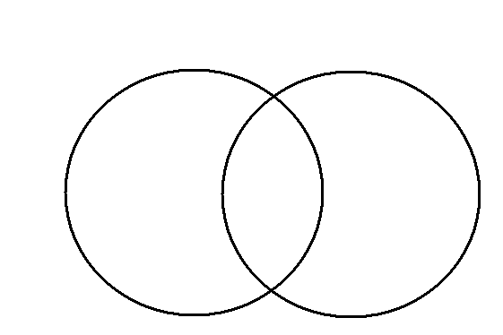
Примерный результат работы:

Р.п. Д.п.
кого? чего? Где? кому? чему?
откуда? 3скл. –и куда?
предлоги предлоги
1скл. –и, -ы 1скл.-е
2скл. –а, -я 2 скл.-у, -ю
Тема. Состав слова
Задание: сравнить приставку и суффикс.
Примерный результат работы:

Часть
Приставка слова; Суффикс
стоит образует стоит
перед новые после
корнем слова корня

Примеры приёма «Сбор ассоциаций»

Всадник Илья Муромец Древняя Русь

Меч
Богатырь

Кольчуга
Палица

Картина
Сила
Мужество Поединок
Приём используется при изучении тем, связанных с раскрытием лексического значения слова, при работе с текстом и словарём.
Примеры:
Зима (снег, холод, мороз, Новый год, коньки, снеговик, метель, иней и т.д.)
Библиотека (книга, тишина, писатель, каталог, формуляр, газеты и т.д.)
Заповедник (редкие растения и животные, Красная книга, лес, природа и т.д.)
Праздник (подарки, смех, веселье, игры, танцы, шары, выходной и т.д.)
Пример приёма «Составление кластера»
Тема. Имя прилагательное как часть речи
Задание: выделить основные отличительные признаки имени прилагательного как части речи.
Примерный результат работы:
Изменяется по числам, родам и падежам.

Часть речи.

Имя
прилагательное

В предложении является определением.

Обозначает признак предмета.

Отвечает на вопросы: какой? чей?

Использованная литература
- Козырь, Е.А. Характеристика приемов технологии РКМЧП // Русский язык. – 2009. - № 7. – С. 17 - 21
- Павлова, А. И. О технологии развития критического мышления учащихся на уроках русского языка // Русский язык в школе. – 2007. - № 8. – С. 11 – 15
- Столбунова, С.В. Технология развития критического мышления через чтение и письмо // Русский язык. – 2005. - № 18. – С. 5 – 11; № 19. – С. 10 – 18
- Столбунова, С.В. Технология развития критического мышления через чтение и письмо. /С.В. Столбунова // Русский язык. – 2005. - № 19. – С. 10 – 18.
- Темпл, Ч. Критическое мышление и критическая грамотность// Перемена. - 2005. - № 2. - С.15-20

